1 ОПИСАНИЕ СТАНДАРТА CDMA

1.1 Принцип кодового разделения каналов
Изм.
Лист
№ докум.
Подпись
Дата
Лист
2
4072216000000 ПЗ

CDMA (Code Division Multiple Access) - технология цифровой связи с кодовым разделением каналов. Изначально технология CDMA была разработана и использовалась для вооруженных сил США. Затем компания Qualcomm на ее основе создала первый стандарт CDMA - cdmaOne. Свое развитие технология CDMA получила в стандарте cdma2000. В стандарте CDMA передаваемую информацию кодируют и код превращают в шумоподобный широкополосный сигнал (ШШС) так, что его можно выделить снова, только располагая кодом на приемной стороне. При этом одновременно в широкой полосе частот можно передавать и принимать множество сигналов, которые не мешают друг другу.
Широкополосной называется система, которая передает сигнал, занимающий очень широкую полосу частот, значительно превосходящую ту минимальную ширину полосы частот, которая фактически требуется для передачи информации. В широкополосной системе исходный модулирующий сигнал (например, сигнал телефонного канала) с полосой всего несколько килогерц распределяют в полосе частот, ширина которой может быть несколько мегагерц. Это осуществляется путем двойной модуляции несущей передаваемым информационным сигналом и широкополосным кодирующим сигналом. Основной характеристикой широкополосного сигнала является его база B, определяемая как произведение ширины спектра сигнала F на его период Т. В результате перемножения сигнала источника псевдослучайного шума с информационным сигналом энергия последнего распределяется в широкой полосе частот, т.е. его спектр расширяется.
Информация может быть введена в широкополосный сигнал (ШПС) несколькими способами. Наиболее известный способ заключается в наложении информации на широкополосную модулирующую кодовую последовательность перед модуляцией несущей для получения ШПС (рисунок 1). Узкополосный сигнал умножается на псевдослучайную последовательность (ПСП) с периодом Т, состоящую из N бит длительностью t₀ каждый. В этом случае база ШПС численно равна количеству элементов ПСП.
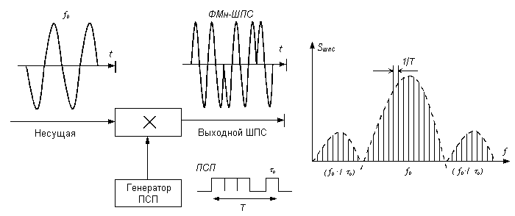
Рисунок 1 − Схема расширения спектра частот цифровых сообщений

Этот способ пригоден для любой широкополосной системы, в которой для расширения спектра высокочастотного сигнала применяется цифровая последовательность.
Сущность широкополосной связи состоит в расширении полосы частот сигнала, передаче ШПС и выделении из него полезного сигнала путем преобразования спектра принятого ШПС в первоначальный спектр информационного сигнала.
Перемножение принятого сигнала и сигнала такого же источника псевдослучайного шума (ПСП), который использовался в передатчике, сжимает спектр полезного сигнала и одновременно расширяет спектр фонового шума и других источников интерференционных помех. Результирующий выигрыш в отношении сигнал/шум на выходе приемника есть функция отношения ширины полос широкополосного и базового сигналов: чем больше расширение спектра, тем больше выигрыш. Во временной области - это функция отношения скорости передачи цифрового потока в радиоканале к скорости передачи базового информационного сигнала. Для стандарта IS-95 отношение составляет 128 раз, или 21 дБ. Это позволяет системе работать при уровне интерференционных помех, превышающих уровень полезного сигнала на 18 дБ, так как обработка сигнала на выходе приемника требует превышения уровня сигнала над уровнем помех всего на 3 дБ.
Изм.
Лист
№ докум.
Подпись
Дата
Лист
3
4072216000000 ПЗ

В стандарте CDMA для кодового разделения каналов используются ортогональные коды Уолша. Коды Уолша формируются из строк матрицы Уолша:
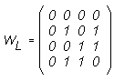

Особенность этой матрицы состоит в том, что каждая ее строка ортогональна любой другой или строке, полученной с помощью операции логического отрицания. В стандарте IS-95 используется матрица 64-го порядка. Для выделения сигнала на выходе приемника применяется цифровой фильтр. При ортогональных сигналах фильтр можно настроить таким образом, что на его выходе всегда будет логический «0», за исключением случаев, когда принимается сигнал, на который он настроен. Кодирование по Уолшу применяется в прямом канале (от БС к AT) для разделения пользователей.
Для модуляции сигнала используется три вида функций: «короткая» и «длинная» ПСП и функции Уолша порядков от 0 до 63. Все они являются общими для базовых и мобильных станций, однако реализуют разные функции (таблица 1).
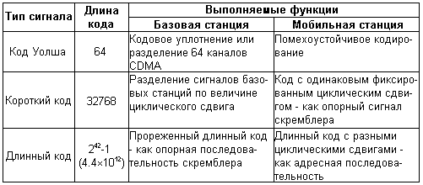
Таблица 1 − Параметры кодовых последовательностей

В прямом канале модуляция сигнала функциями Уолша (бинарная фазовая манипуляция) используется для различения разных физических каналов данной БС; модуляция длинной ПСП (бинарная фазовая манипуляция) − с целью шифрования сообщений; модуляция короткой ПСП (квадратурная фазовая манипуляция двумя ПСП одинакового периода) − для расширения полосы и различения сигналов разных БС.
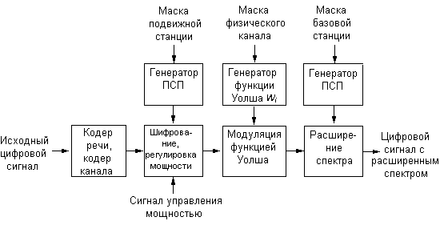
Изм.
Лист
№ докум.
Подпись
Дата
Лист
4
4072216000000 ПЗ

Рисунок 2 − Схема обработки сигналов в передающем тракте базовой станции

В обратном канале модуляция сигнала короткой ПСП используется только для расширения спектра, причем все подвижные станции используют одну и ту же пару последовательностей с одинаковым (нулевым) смещением. Модуляция сигнала длинной ПСП кроме шифрования сообщений несет информацию о ПС в виде ее закодированного индивидуального номера и обеспечивает различение сигналов от разных ПС одной ячейки за счет индивидуального для каждой станции сдвига последовательности.
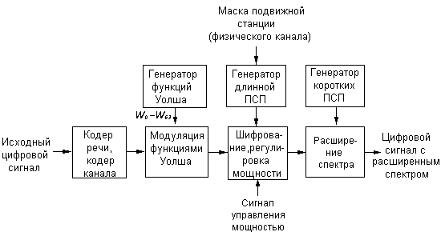
Изм.
Лист
№ докум.
Подпись
Дата
Лист
5
4072216000000 ПЗ

Рисунок 3 − Схема обработки сигналов в передающем тракте подвижной станции

1.2 Организация каналов
Важную роль в системах на базе CDMA играет канал передачи пилот-сигнала (Pilot Channel), который излучается каждой БС непрерывно в широковещательном режиме и может быть принят одновременно всеми МС, расположенными в зоне ее обслуживания. Для установления начальной синхронизации используется синхроканал SYNC. Традиционно передача вызовов с БС на МС осуществляется по вызывному каналу РСН, а многостанционный доступ реализуется по каналу АСН.
Для предоставления разных услуг связи в CDMA используются два типа каналов. Первый из них называется основным (FCH), а второй - дополнительным (SCH). Услуги, предоставляемые через эту пару каналов, зависят от схемы организации связи. Каналы могут быть адаптированы для определенного вида обслуживания и работать с разными размерами кадра, используя любое значение скорости из двух скоростных рядов: RS-1 (1500, 2700, 4800 и 9600 бит/с) или RS-2 (1800, 3600, 7200 и 14400 бит/с). Определение и выбор скорости приема осуществляется автоматически. Такая структура была характерна для стандарта CDMAone(IS-95).
В третьем поколении CDMA (cdma2000) сохранена существующая структура каналов, однако число видов каналов увеличено до 15. Прежде всего, введены три дополнительных пилот-сигнала: два вспомогательных в прямом канале - CAPICH и DAPICH и один в обратном − R-PICH. CAPICH используется при наличии на БС разнесенных антенн, DAPICH − при использовании абонентских антенн с узким лучом направленности, а R-PICH выполняет начальную синхронизацию для БС.
Изм.
Лист
№ докум.
Подпись
Дата
Лист
6
4072216000000 ПЗ

Кроме того, для организации связи в прямом и обратном направлениях дополнительно введены общий (СССН) и выделенный (DCCH) КУ, которые по назначению аналогичны каналам РСН (в прямом канале) и АСН (в обратном канале). Структура каналов cdma2000 представлена на рисунке 4.
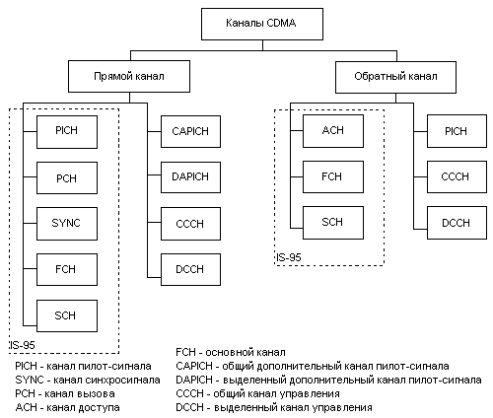
Рисунок 4 − Структура каналов стандарта CDMA 2000

1.3 Кодирование речи
В системе CDMA для преобразования аналогового речевого сигнала в цифровой используется вокодер с переменной скоростью кодирования, в основу работы которого положен алгоритм с линейным предсказанием кода − CELP. Этот алгоритм учитывает особенности человеческой речи. Вокодер перекодирует цифровой поток, имеющий скорость 64 кбит/с, в поток со скоростью 8 или 13 кбит/с. В ходе этого преобразования информационный поток делится на кадры, и содержащие паузы интервалы удаляются. Результирующий поток имеет скорость от 1 до 8 кбит/с. Вокодер приемной стороны объединяет кадры в единый поток и делает обратное преобразование. Другой важной особенностью вокодера с переменной скоростью кодирования является использование адаптивного порога для определения требуемой скорости кодирования данных. Уровень порога изменяется в соответствии с фоновым шумом. Результатом этого является подавление фона и улучшение качества речи даже в шумной обстановке. Вокодер позволяет подмешивать в речевой канал вторичный трафик, т.е. служебную информацию.
Изм.
Лист
№ докум.
Подпись
Дата
Лист
7
4072216000000 ПЗ

1.4 Структура сети
Состав оборудования сетей стандарта CDMA во многом сходен с составом оборудования сетей стандарта GSM и включает в себя ПС и БС, цифровые коммутаторы, центр управления и обслуживания, различные дополнительные системы и устройства, функциональное сопряжение элементов системы осуществляется с помощью ряда интерфейсов. Конфигурация сотовой сети и системы стандарта CDMA представлены на рисунках 5, 6.
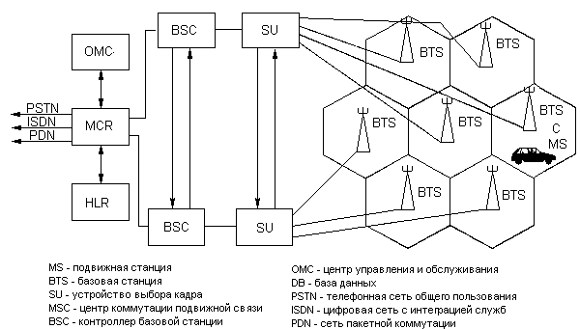
Рисунок 5 − Структура сети стандарта CDMA
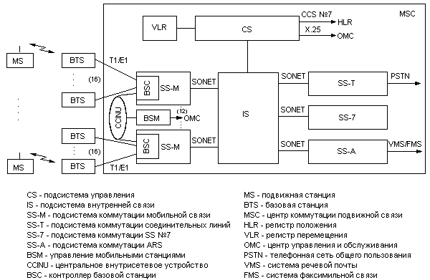
Рисунок 6 − Конфигурация системы стандарта CDMA
Более интересна процедура установления соединения в сети. Рассмотрим ее подробнее.
Если абонент производит установление исходящего вызова, то его станция будет пытаться осуществить соединение с базовой по одному из каналов доступа (рисунок 7). В этом случае для формирования длинного кода используется двоичная маска, параметры которой индивидуальны для каждой БС сети. Если одновременно несколько пользователей пытаются осуществить соединение, то возникает конфликт. Если БС не подтверждает попытку соединения по каналу вызова, то абонентская станция выжидает произвольное время и делает следующую попытку. После принятия вызова подвижной станции БС назначает канал для соединения, имеющий соответствующий код Уолша. После этого ПС изменяет параметры двоичной маски в соответствии со своим идентификационным номером и переходит в режим приема и передачи речевой информации. Установление входящего вызова происходит согласно диаграмме, представленной на рисунке 8.
Изм.
Лист
№ докум.
Подпись
Дата
Лист
8
4072216000000 ПЗ

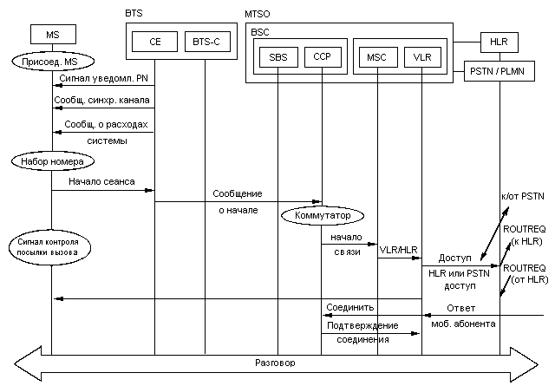
Рисунок 7 − Установление исходящего вызова

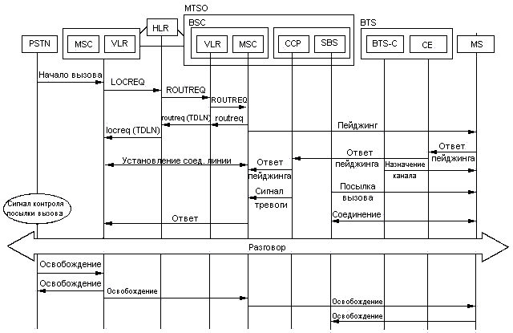
Изм.
Лист
№ докум.
Подпись
Дата
Лист
9
4072216000000 ПЗ

Рисунок 8 − Установление входящего вызова

1.5 Организация эстафетной передачи
Приемники стандарта CDMA предполагают использование нескольких корреляторов одновременно. Приемник с несколькими каналами приема и обработки сигнала получил название Rake-приемника. Он имеет 4 канала приема. В трех каналах одновременно обрабатываются три наиболее сильных сигнала (в четвертом канале постоянно осуществляется поиск сигнала с более высоким уровнем). Эти сигналы складываются, и таким образом в системе с кодовым разделением каналов реализуется метод временного разнесения приема. Многолучевое распространение радиосигналов, с которым приходится бороться всем стандартам сотовой связи, в данном случае становится помощником. В случае построения фиксированных сетей многолучевые отражения позволяют снизить требования к уровню сигнала, приходящего к абонентской станции.
В случае подвижной связи абонентская станция может одновременно принимать и обрабатывать сигналы нескольких БС. Это позволяет осуществлять мягкую эстафетную передачу абонента между БС. Преимущество мягкой передачи заключается в том, что исключается возможность потери связи при движении абонента вдоль границы сот, когда имеет место эффект «пинг-понга». Недостатком такого процесса управления является одновременное использование двух БС.
Изм.
Лист
№ докум.
Подпись
Дата
Лист
10
4072216000000 ПЗ

